**臺北榮總新竹分院反詐騙宣導**

### **見面再談，匯錢? 免談!**

詐騙集團盜用面貌姣好帥哥、美女照片於社群平臺或交友軟體創立假帳號，被害人以單純交友為前提雙方開始聊天。

雙方熟稔一段時間後，歹徒開始向被害人發送「投資」邀請，可能是虛擬通貨、股票、或者透過假開店平臺賺取價差等等，標榜輕鬆賺錢、是朋友才介紹。

被害人基於先前的信任基礎開始匯款，等到某天對方突然失去聯繫.....

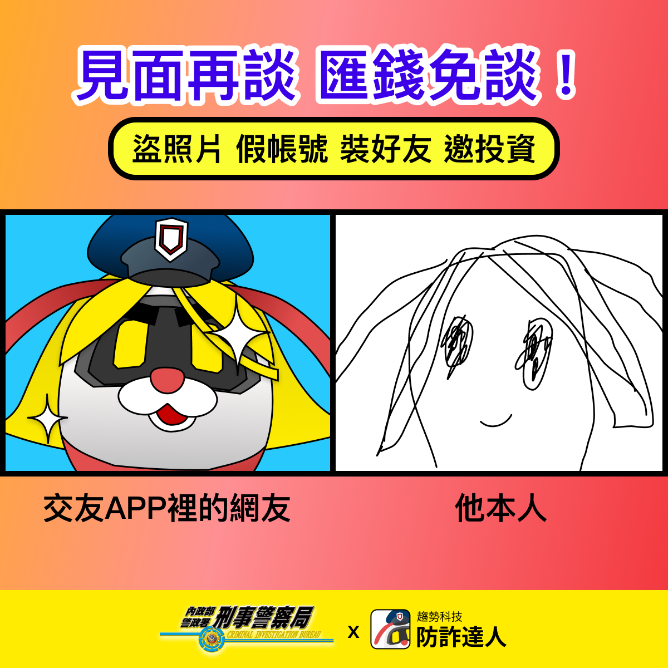

交朋友 可以聊天聊地聊南聊北，至於匯錢，NONONO!

資料來源: 165反詐騙網站

***臺北榮總新竹分院政風室提醒您!!***